LANÇAMENTO
Se o mar falasse: novo romance do cineasta Paulo Camargo
A obra tem como cenário Itanhaém, o reencontro de vidas passadas de náufragos do amor, e se tornará filme em breve
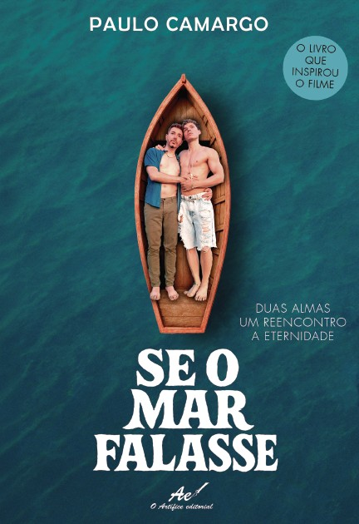
Se o mar falasse prova que o amor tem fundamento próprio e força suficiente para transcender encarnações. Os soldados romanos Baco e Sérgio são torturados e mortos por sua fé cristã durante o reinado de Galério. Posteriormente conhecidos como São Baco e São Sérgio, são frequentemente citados como possível casal homoafetivo. Em nova encarnação dos protagonistas, agora Sérgio e Dionísio, pescadores, em Itanhaém, no litoral de São Paulo, dão sequência à história interrompida.
Com o transcorrer dos encontros e desencontros, desvela-se o fio do destino embaralhado pela reencarnação passada que o tempo não pôde apagar. É a lei de causa e efeito em uma história que transita inevitavelmente entre dois mundos.
Como cineasta, percebe-se em Paulo Camargo a atenção aos detalhes na construção das cenas, recortadas com precisão entre ambientes externos e internos, como tomadas, e os plot twists ao trazer reviravolta à trama e os núcleos de ação dramática. Como pedagogo, com gênese de pesquisador, buscou aspectos culturais, históricos e urbanísticos de Itanhaém, cidade com a qual tem memória afetiva.
O romance é enriquecido com a tessitura da cultura afro-brasileira e da mitologia, representada em Medeia – feiticeira grega, traída pelo marido –, antagonista da história, e sereias e orixás que movem o mundo.
Um romance que trata da transcendência do tempo e da impermanência da vida, surpreendendo ao revelar o oculto. É ler para descobrir as possíveis respostas e que este jovem autor talentoso nos propõe entre marés e amores.
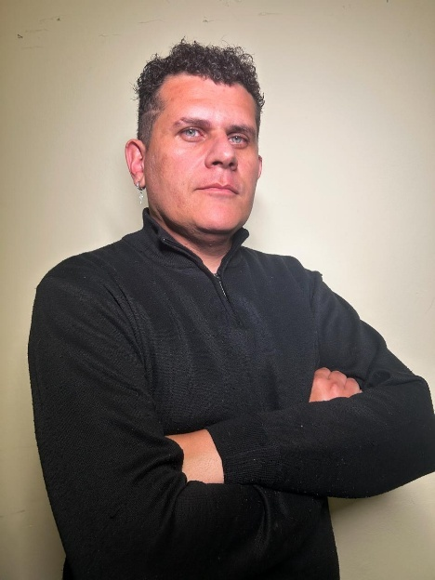
Sobre o autor – Pedagogo, psicopedagogo, ator, roteirista e cineasta. Nasceu no bairro da Penha de França, zona Leste de São Paulo. Começou na adolescência como contador de histórias e logo ingressou nas artes cênicas. Em 2019, participou dos filmes Luz nas trevas, de Helena Agnes; em 2013, um Salve Doutor, de Andrio Candido.
Estudou cinema e fundou a produtora Paulisséia, dirigindo, escrevendo, produzindo e roteirizando os filmes Rua Dois (2014), Jaguaporeruba (2015), Conto das estações (2016) Entre toques (2018), O despertar do Tietê (2020), Chamas gêmeas (2022), Vidas periféricas (2024) e Surpresa (2025).
Como escritor, tem mais de 12 livros publicados. Atualmente, além de produções audiovisuais e literárias, também é professor em uma escola estadual paulista.
Sobre o livro – Se o mar falasse. Autor: Paulo Camargo. Gênero: romance brasileiro, espiritual. Formato: 16x23 cm, 202 pág., ISBN 978-65-87788-28-9. R$ 60,00.
Assessoria de imprensa: Patricia Moura (71 9 9119-6823) e Solange Sólon Borges (11 97439 6657) – editora@editoraoartifice.com.br.

